"增加将知识库导出成思维导图功能" 需求变更请求影响报告

一、变更直接影响分析

序号 | 标 识 | 变化前内容 | 变化后内容 | 变化类型
1 | user-req-29 |  | 将知识库导出成思维导图 | 添加
2 | user-req-30 |  | 根据知识库目录结构生成思维导图 | 添加
3 | user-req-31 |  | 思维导图自适应绘图 | 添加

二、变更影响综合分析（分析 5 层）

序号 | 被影响的文档及版本 | 被影响条目数量 | 被影响的条目比例
1 | 普通用户界面原型设计(0.0.0.2) | 1 | 4.17%
2 | 普通用户测试(当前版本) | 2 | 6.45%
3 | 普通用户界面原型设计(当前版本) | 1 | 3.57%

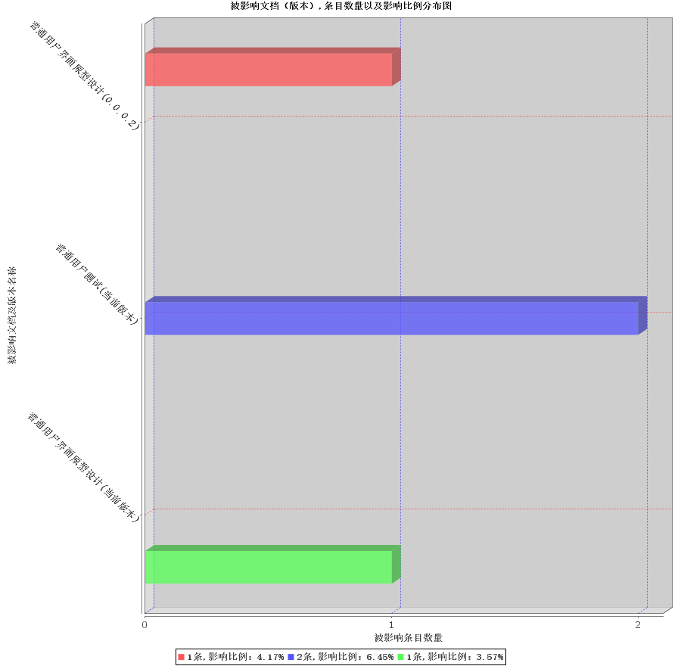

三、 变更影响详细分析（分析 5 层）

序号 | 被影响的文档及版本 | 造成影响文档及版本 | 被影响条目数量 | 被影响的条目比例
1 | 普通用户界面原型设计(0.0.0.2) | 普通用户需求(当前版本) | 1 | 4.17%
2 | 普通用户测试(当前版本) | 普通用户需求(当前版本) | 2 | 6.45%
3 | 普通用户界面原型设计(当前版本) | 普通用户需求(当前版本) | 1 | 3.57%

